ČETVRTAK:
KOMUNIKACIJA: Što vidiš na slici?
Učenik odgovara na pitanja:
Tko je na slici?
Gdje se nalaze?
Što rade?

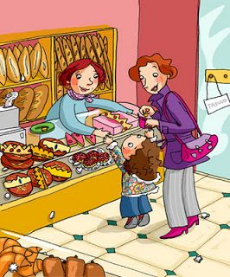
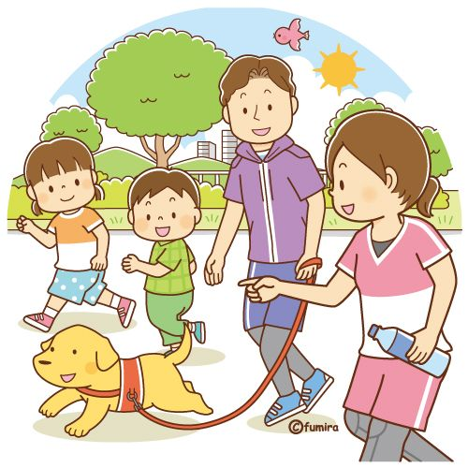

UPOZNAVANJE ŠKOLE I RADNE OKOLINE

L.V., I.M.- napišite brojeve koji nedostaju
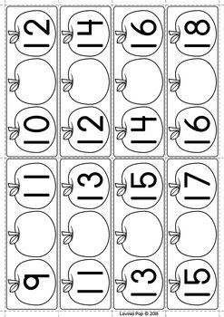

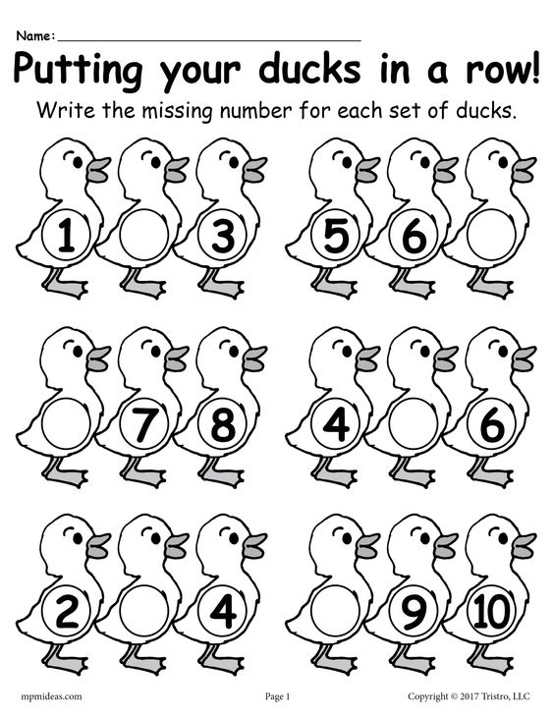
S.G.- NAPIŠI BROJEVE KOJI NEDOSTAJU

